CAMPAÑA DE PREVENCIÓN Y PROMOCIÓN A LA SALUD

Para promover la salud y cuidados de la salud existen varios tipos de formas para promover la salud e Higiene, cuidados, entre otros. Podría ser mediante redes sociales, televisoras importantes, cursos o pláticas en comunidades rurales, en escuelas y lugares públicos, carteles en lugares llamativos, trípticos y periódicos.

LA FINALIDAD
La Finalidad de este proyecto es hacer conciencia en las personas para que en la futuras generaciones, se eviten más problemas de salud, tratar de prevenir todo tipo de enfermedades, menos enfermedades y mejor calidad de vida.
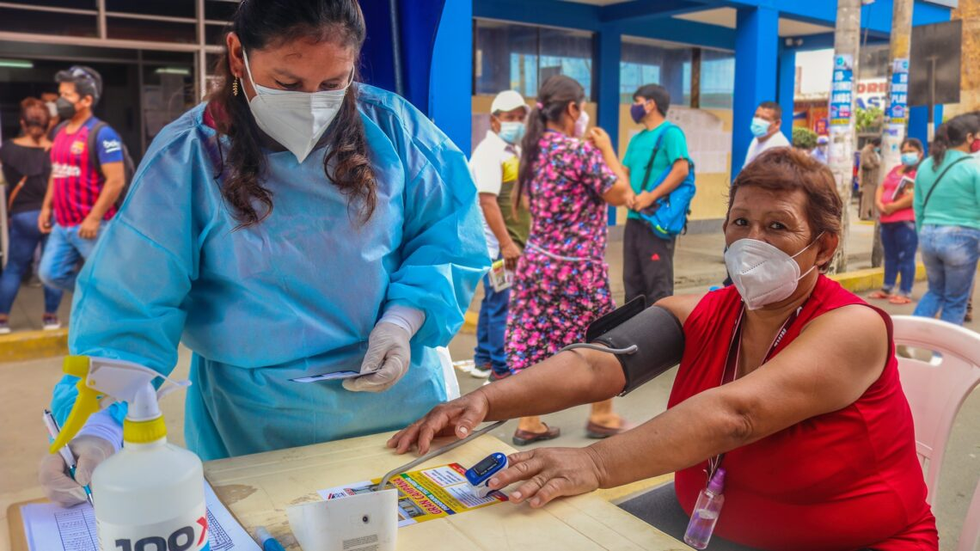

Organización Mumdial de la Salud (2022)
Estrategias de la salud GINEBRA: (OMSS).

